教科版小学科学六年级下册第三单元练习卷
班级 姓名 成绩
第一部分 知识检测（30分）
一、选择题（每题2分，共30分）
1.我国首位飞上太空的宇航员是（ ）。
A.王亚平 B.聂海胜 C.杨利伟
2.太阳系里唯一绕地球运动的卫星是（ ）。
A.太阳 B.月球 C.火星
3.太阳的直径大约是（ ）。
A.140千米 B.140万米 C.140万千米
4.在制作八颗行星位置模型中发现，相邻两颗行星之间的距离最大的是（ ）。
A.天王星和海王星 B.木星和土星 C.火星和木星
5.为了更好地认识太阳系，我们把八颗行星按照离太阳远近的不同记在纸带上，这样的方法称为（ ）。
A.对比实验 B.建立模型 C.观察记录
6.根据日食模拟实验现象，在日食中不可能看到的现象是（ ）。
A. B. C.

7.星座的特点主要是（ ）。
A.含有神话故事 B.测试人的性格 C.亮星构成的图形
8.我国实施载人航天任务的是（ ）。
A.“神舟”系列 B.“玉兔”系列 C.“天宫”系列
9.我国有一个500米口径球面射电望远镜，位于（ ）省。
A.四川 B.青海 C.贵州
10.日食中遮挡太阳的天体不具有的特征是（ ）。
A.接近圆形 B.会发光 C.会移动
11.下列认识星座的方法正确的是（ ）。
①根据星图定方向 ②找明显特征 ③找亮星，定星座
A.①② B.②③ C.①②③
12.日食发生时，太阳被遮住的部分总是从（ ）开始。
A.西边 B.东边 C.南边
13.世界上公认的火箭发源地是（ ）。
A.中国 B.美国 C.前苏联
14.为了更好地观测天象，人们建立了天文台。天文台的作用不包括（ ）。
A.观测 B.记录和研究 C.预演
15.当我们收集到的有关宇宙的信息出现不一致时,应该（ ）
A.以网络内容为准，网络内容更丰富
B.以书本内容为准,书本是专家编写的,更可靠
C.综合多种方法,寻找更多证据,学会用证据和事实说话
第二部分 实验探究（70分）
二、实验探究（共70分）
16.认识太阳系大家庭(每空2分，共10分)
（1）太阳系由很多成员组成，其中 是恒星;地球是一颗 星。
（2）太阳系中所有其他天体围绕太阳运行，这是因为（ ）。
A.太阳处于太阳系的中心位置
B.太阳是一颗充满活力的天体
C.太阳质量占整个太阳系所有天体质量的99.86%
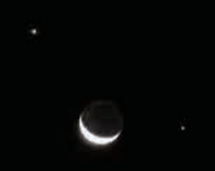（3）下列现象没有发生在太阳系的是（ ）。
A.月全食现象 B.超新星爆炸 C.金星凌日
（4）如右图所示，天空中出现了“双星伴月”的天文现象。这是 组成了“笑脸”的天文现象。
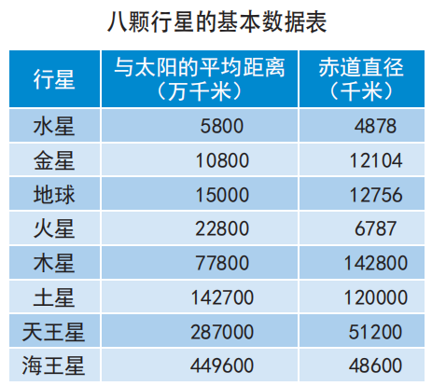17.探索八颗行星(每空2分，共12分)
右图为八颗行星的基本数据表，请根据表格数据回答问题。
（1）从右图中可知距离太阳最近的行星是
，距离地球最近的行星
是 ,体积最大的行星是 。
（2）在夜晚观星活动中，小明用双筒望远
镜观察到了看起来像“小圆盘”的亮
星，这颗星是 。
（3）课堂上我们通过建立行星的位置关系模型来了解八颗行星。
①要使八颗行星能在同一条纸带上，首先要确定 （填写行星名称）的位置。
②建立模型，首先是处理数据，处理数据比较合理且简单的方法是:

18.日食的研究(每空2分，共12分)
小明在课堂上探究了日食形成实验，请根据所学知识完成下列题目。
- 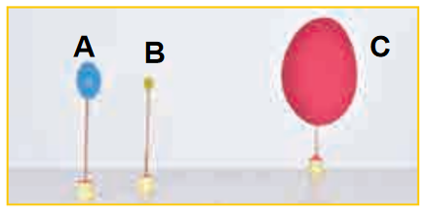图中A蓝色圆形纸片代表 ，B黄
色圆形纸片代表 ，C红色圆形纸
片代表太阳。
（2）实验时,在A纸片上开了一个小孔，其目
的是 。
（3）实验时，当月球距离地球稍近时，月球完全遮挡住整个太阳，形成了 ；当月球距离地球稍远时，月球不能完全遮挡住整个太阳，形成了 或日偏食。
（4）通过这个实验，我们发现古人说的“天狗食日”中的“天狗”其实就是 。
19.认识星座(每空2分，共10分)
课堂上,我们通过建星座模型来帮助我们认识星座。
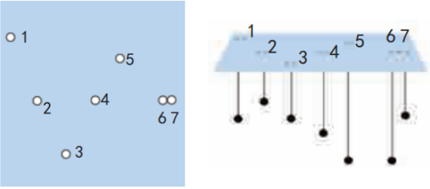（1）如右图在纸板1—7号下分别悬挂了一个小
球,建成了一个 的模型，它属
于 星座。
（2）在这个实验中,每根绳子的长度都不同是因为: 。
（3）当我们用投影机的光从不同的侧面照射，七个小球影子构成的图形
（选填:相同、不同）。它们是一些距离各不相同、彼此没有联系的 在
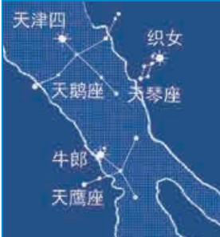天穹上的排列图像。
20.观察星空(每空2分，共12分)
（1）右图是夏季星空图,请在右图中找出夏季大三角的三
颗亮星,用“★”标注出它们。(2分）
（2）横跨星空图的这条光带就是 ，它由无数的
构成。
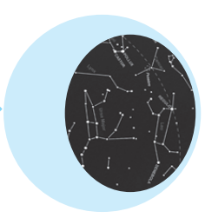（3）在“夏季大三角”的南部天空还有一个红巨星，它
属于 座。
（4）右图的观星工具叫 ，使用时一般利
用 来确定方位。
21.探索浩瀚的宇宙(每空2分，共14分)
宇宙是广阔空间和其中存在的各种天体以及弥漫物质的总称，它处于不断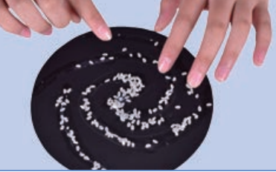的运动和发展中。
（1）课堂中我们制作了银河系模型，右图中我们在圆形纸片
上粘贴的米粒模拟的是 。当我们 这个模型时，它更接近银河系的“侧视图”。
（2）下列天体结构由小到大排列正确的是 。
A.宇宙→银河系→太阳系→地月系 B.地月系→银河系→太阳系→宇宙
C.地月系→太阳系→银河系→宇宙
（3）银河系大约由2000亿到4000亿颗恒星组成，它的直径约 光年。
我们知道“光年”是 单位。
（4）迄今为止，人类已经开展了太空探测任务，其中人类唯一登入过的地球以外的天体是 。
（5）下列属于我国探索宇宙中取得的成果是( )。
A.在火星建立长期考察站 B.实现将宇航员送上月球表面
C.建立国际空间站 D.月球探测器实现在月球背面软着陆

教科版小学科学六年级下册第三单元练习卷
参考答案
备注：以下答案仅供参考，有“/”的表示答案并列，可任选其一。
第一部分 知识检测
一、选择题（每题2分，共30分）
题号 | 1 | 2 | 3 | 4 | 5 | 6 | 7 | 8 | 9
答案 | C | B | C | A | B | B | C | A | C
题号 | 10 | 11 | 12 | 13 | 14 | 15
答案 | B | C | A | A | C | C

第二部分 实验探究
二、实验探究（共70分）
16.认识太阳系大家庭(每空2分，共10分)
（1）太阳 行
（2）C
（3）B
（4）月球、木星、金星
17.探索八颗行星(每空2分，共12分)
（1）水星 金星 木星
（2）木星
（3）①海王星
②将数值缩小万倍，再四舍五入得到一个数值
18.日食的研究(每空2分，共12分)
（1）地球 月球
（2）让月球纸片和观察孔高度一致，确保模拟的三个天体在一条直线上。
（意思相近即可）
（3）日全食 日环食
（4）月球
19.认识星座(每空2分，共10分)
（1）北斗七星 大熊
（2）构成北斗七星的七颗星星位置（距离）不一样。
（3）不同 恒星
20.夏季星空(每空2分，共12分)
（1）略
（2）银河 恒星
（3）天蝎
（4）活动观星盘 北斗七星
21.浩瀚的宇宙(每空2分，共14分)
（1）银河系中的恒星 高速旋转
（2）C
（3）10万 距离
（4）月球
（5）D

